
普
通
本
科
毕
业
设
计

题目：友爱空间的设计和实现

学 院 软件与通信工程学院
学生姓名 刘卜铷 学 号 0133846
专 业 软件工程 届 别 2017届
指导教师 毛澄映 职 称 教授

二O一七 年 五 月
普通本科生毕业论文（设计）诚信承诺书
毕业论文（设计）题 目 |  | 友爱空间的设计与实现
学生姓名 | 刘卜铷 | 专 业 | 软件工程 | 学 号 | 0133846
指导老师 | 毛澄映 |  | 职 称 | 教授
所在学院 | 软件与通信工程学院
诚信承诺

本人慎重承诺和声明：
我承诺在毕业论文（设计）活动中遵守学校有关规定，恪守学术规范，在本人的毕业论文中未剽窃、抄袭他人的学术观点、思想和成果，未篡改研究数据，如有违规行为发生，我愿承担一切责任，接受学校的处理。

学生（签名）：
年 月 日

摘 要
随着网络普遍的发展和人们对互联网的接受，城市化的发展使得小区的居住方式成为了我们必不可少的一部分，我们对居住的小区要求也越来越多样化，而且最重要的还是看管理的合不合理、服务居住人员的态度好不好。所以我这次的目标就是开发出这一系统。
本文运用面向对象的软件工程思想进行设计和开发，根据需求进行分析，确定这个项目大体框架。运用采用PHP编程语言设计开发一个基于B/S模式的小区物业管理系统。采用UML建模来分析系统用例图、业务流程图和E-R图等。此小区的模块一共分为七个大模块，“管理员账号管理”、“新闻信息管理”、“设备管理房屋信息管理管理”、“故障报修产生的费用管理”、“停车的管理是管理员”进行的操作管理的模块、“住户信息管理”然后进行数据库设计。针对这样的需求产生的研究对规范小区物业管理业务，提高管理水平和效益具有重大的意义，主要讲述了小区物业网站建设规划的主体思想、采用Apache作为Web服务器、PHP作为程序开发语言、MYSQL为关系数据库进行开发。
小区物业管理系统的应用可以减少工作人员工作量，而且还可以更快、更准、更正确地处理和利用信息进而提高管理效率，起到了良好的社会效果和经济效益。

【关键词】小区物业管理 PHP MYSQL

Abstract

Along with the development of the network common people on the Internet, the development of urbanization makes the village become an indispensable part of our living way, our community of living requirement also more and more diversified, and the most important still is the management of unreasonable, living personnel service attitude is good. So this time I goal is to develop the system.
This paper USES the object-oriented software engineering idea to design and development, according to the demand analysis, to determine the general framework of the project. Using the PHP programming language to design and develop a based on B/S model of residential property management system. Using UML modeling for the analysis of system use case diagram, business flow diagram and e-r diagram, etc. Module in this community is divided into seven big modules, the administrator account management ", "news and information management", "equipment management housing management information management", "produced by the fault repair service cost management", "parking management is administrator" operation management module, "resident information management" and then to database design. Study of such demand for standard residential property management business, improve the management level and efficiency is of great significance, focuses on the residential property site construction plan of the juche idea, USES the Apache as a Web server, PHP as a programming language, MYSQL is a relational database.
The application of residential property management system can reduce the workload of staff, but also can be faster, more accurate, more correctly handling and use of information and improve the efficiency of management, has played a good social effect and economic benefit.

[Key words] Residential Property Management; PHP; MYSQL

目 录

1 绪论
1.1开发的意义及背景 1
1.2 现今的研究现状 2
2 系统需求分析
2.1需求分析 3
2.2 系统用例分析 3
2.2.1系统总体用例分析 4
2.2.2系统模块用例分析 6
2.3功能分析 7
2.4模块业务流程分析 8
3 系统设计
3.1 系统功能设计 12
3.2 系统功能模块详细设计 13
3.3 数据库设计 18
3.3.1实体属性图 19
3.3.2实体-关系图 22
3.3.3数据库表设计 22
4 系统实现
4.1 开发环境及工具 27
4.2 网站前台界面实现 27
4.2.1 网站首页 28
4.2.2 故障处理页面 29
4.2.3 新闻内容页面 29
4.2.4 搜索新闻 30
4.3 网站后台管理模块的实现 31
4.3.1 用户后台 31
4.3.2 管理员后台 32
4.3.3 故障处理模块的实现 32
4.3.4 物业费用模块的实现 33
5 总结与展望
5.1总结 34
5.2展望 34
参考文献 35
致 谢 36

1 绪论

1.1开发的意义及背景

随着时代的进步大家享受生活意识在不断增强，大多数的人们对现在的生活方式有越来越多的要求，特别是自己的生活的环境要求和舒适放心的小区有更高的追求，这些开发商及小区的经营者、管理人员为了满足他们的这些要求，应该要有良好的基础设施，配备较为完善的系统管理的软件。使得在小区管理的方面有这很好的模式^{[1]}。为了要实现这个管理功能，物业管理员就得有一个非常不错的小区物业管理系统，方便在小区内迅速的收集住宅用户的需求和一些日常生活中的琐事，以便更好的为用户提供及时有效服务，让住宅用户感受一个温馨、舒适的生活环境。
我相信作为一个有社会经验的来说传统的物业管理很复杂, 而且人工做事的工作量大, 有很大一部分其实可以通过在网络上的进行快速有效的处理。对于这些的缺乏计算机标准化意识的老一辈来说, 没有良好管理手段、小区的管理缺乏不够规范化, 从而导致一些信息不能及时的分享, 小区的物业管理人员和业主缺乏有效的沟通^{[2]}。这款系统的开发有助于信息的及时交流，并且通过次系统对物业规范来进行规范法管理,让小区管理人员可以更好的知道用户想要什么，从这中间得到他们的需求，慢慢的来提高本小区的服务质量。小区系统功能实现之后，物业管理的人员可以通过简单的操作，可以很方便的找出所需要的用户信息以及一些记录。在极大程度上避免了手工查询时间。加快了他们的工作进度，减少了一部分的开支。

1.2 现今的研究现状

我国经济的发展和城市化的发展，绝大多数人们都住在小区了，使得小区物业管理已形成了不小的规模，而且还在不多的快速发展。其中带来的经济利益以一种快速的方式增长着，对于带来的那么多的利益的地方政府，可以因为这个降低好多的财政上的支出。从房地产开发商的角度来讲，良好的小区打造不仅可以提高自己的名气，还可以得到老百姓认可。从而推进企业的房产畅销，就是因为在这样的快速发展之下。小区的物业管理暴露出很多问题。
- 物业管理结构不完善，
- 业主与物业管理公司的矛盾：
用户和管理人员一些主观上的原因导致的矛盾。
- 物业管理法制不健全：
物业管理单位的工作职责没有得到明确规范。应该是这些单位的工作职责更加的明确，不仅保障了用户的利益，而且规范了物业管理。法律法规的出台还有待完善。
4.物业管理实际工作上的问题：
管理人员的频繁更换、一些费用的收取的没有说明等等。很多问题的叠加, 导致用户与管理人员的冲突加剧。致使住宅用户不按时缴纳或者不交物业费用, 形成恶性循环^{[3]}。
随着社会城市化加快，以及互联网的运用小区物业管理的科学化、系统化、信息化是现今小区开发商的首要目标，所以要满足这些功能，就要求各个小区要有小区物业管理系统^{[4]}。便于为小区居民提供必备的服务，营造一个良好的生活环境。

2 系统需求分析

2.1需求分析

小区管理在以前网络不是很发达的那个时候，做这些管理工作的人员做起事情来特别的复杂，在很大程度上的耗费了许许多多不应该支出的费用，然而刚才所说对于管理这些小区人员，那些曾经的平常可见的物业管理方式包括了物业中房屋信息的管理、住宅业主的停车信息及车位管理、生活中的发生故障的信息报备管理、还有业主对某种情况不满投诉管理等旧的管理模式。刚刚讲的那些都是曾经最为平常的管理事务，在很大程度上都要管理人员用笔跟纸张来记录这些繁琐、容易出错的事情^{[5]}。而且在很大方面给小区住宅用户带来不必要的麻烦，所以为了解决这些干干提到的问题。本次的毕业设计就选择了小区物业管理系统，自己想降低那些做管理工作的员工减轻他们的负担。住宅小区的好坏也关系到自己本身的利益。此次的我做的这个毕业设计对小区的各个方面的做一个良好的事务规划，其中就包括了费用管理，新闻信息管理等等，全采用Web方式基于PHP的开发模式来进行研发，这个系统有两大部分组成^{[6]}。两则之间相互协调、呈现出一个完好的管理小区物业的系统，提高了住在这个小区用户的体验度。

2.2 系统用例分析

2.2.1系统总体用例分析
管理员账号管理模块包括添加、修改、删除账号；新闻信息管理模块包括添加、修改、删除新闻信息；设备管理在生活中产生的信息模块信息的增加等一些其他的操作例如修改和删除；居住的小区人员对房屋信息管理管理员对这一模块进行的简单操作来管理房屋信息，故障报修是小区管理中最为普遍的也是比较重要的模块其中就有添加、修改、删除信息；产生的费用管理、停车的管理是管理员进行的操作管理的模块、住户信息管理，以上所写的这些模块组成的系统整体用例^{[7]}，用例图如图2-1所示。

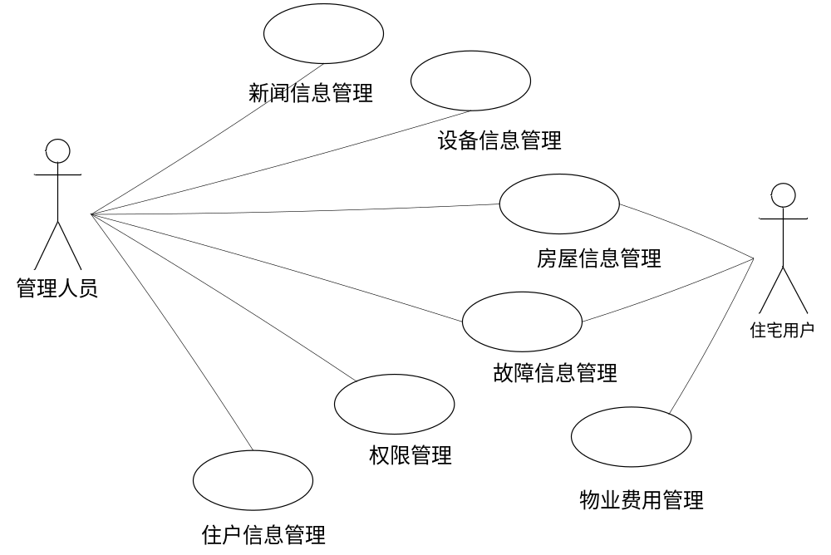
图2-1 系统总体用例图

2.2.2系统模块用例分析
- 权限用户的设置。可以将他们分为两个。一个是对系统有操作权限的管理员，另外一个是只能由管理员给与权限后对系统的一部分功能进行操作。可以得出用例图如图2-2所示。

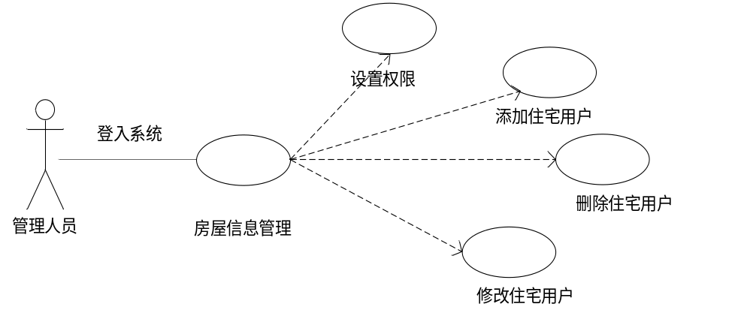
图2-2 管理用例图

2．新闻信息管理模块。将小区信息跟住宅用户同步，尽可能快速让这些住在小区内的用户知道最新的消息，对小区发生的新闻信息以及一些通知的新闻信息的添加、查询、删除和修改。如图2-3所示。
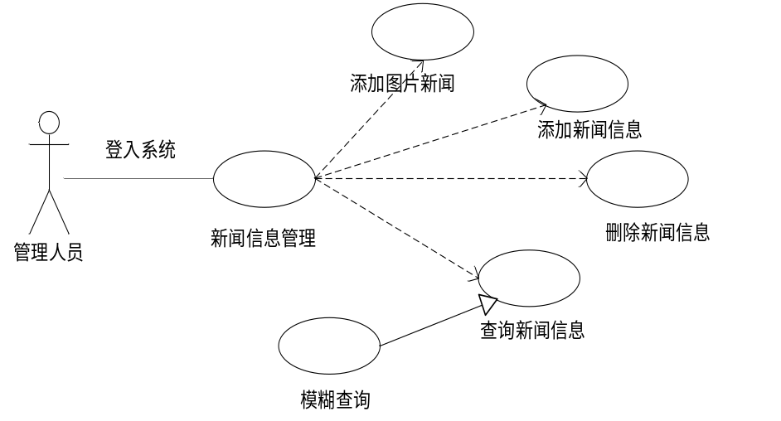

图2-3 新闻信息管理用例图

3．故障信息这个小区必备的管理模块。将小区内住宅用户一些故障进行统一的处理和管理。方便了用户也同时也利于管理者减少维修故障的时间，避免了由于某种原因造成的麻烦^{[8]}。就是对小区里一些在生活中设备由于某些原因产生的故障需要进行修理的信息进行添加、查询、删除和修改。如图2-4所示。

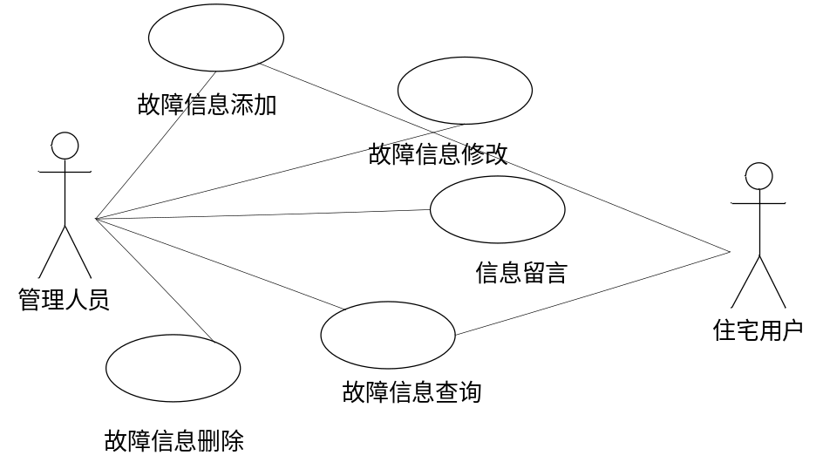

图2-4 故障信息管理用例图

4．小区信息管理模块。这里就是简单把小区内最新的房屋信息进行同步，只要有新的房源出现就可以在这个模块及时将小区最新的房屋信息快速的提供给需要住宅的人们^{[8]}。更好的给用户提供最新的选择小区的进行添加、查询、修改、删除，用户就可以通过前台的展示知道了解最新的房源信息，以便于他们更好的寻找合适的房子居住。如图2-5所示。

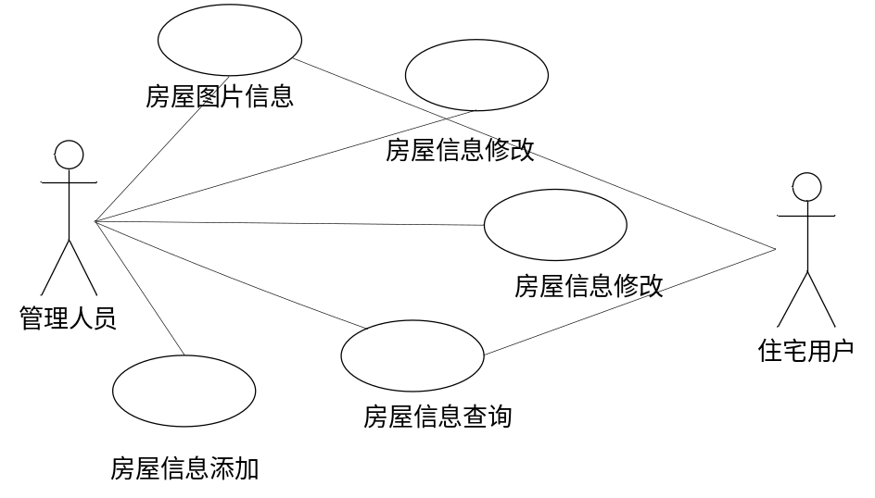

图2-5 小区信息管理用例图

5．房屋设备信息管理模块。指的是管理人员的对没有进行入住和已入住的房屋内的设备信息的添加、通过程序来进行房屋设备信息查询、房屋设备信息修改、房屋设备信息删除。如图2-6所示。
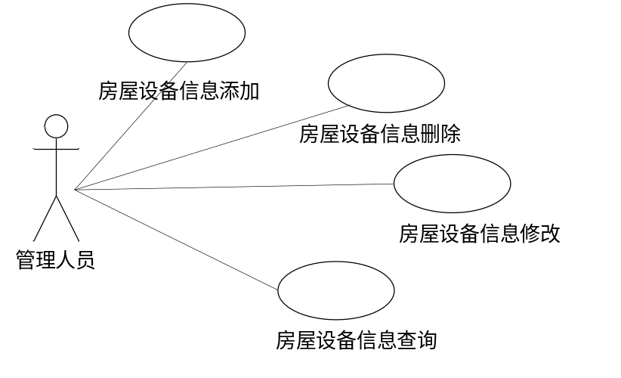

图2-6 房屋设备管理用例图

6．物业费用信息管理模块。让业主知道他们当月的费用使用情况，了解各种费用的收费情况，也同时方便管理人员对费用的添加、查询、修改与删除。如图2-7所示。
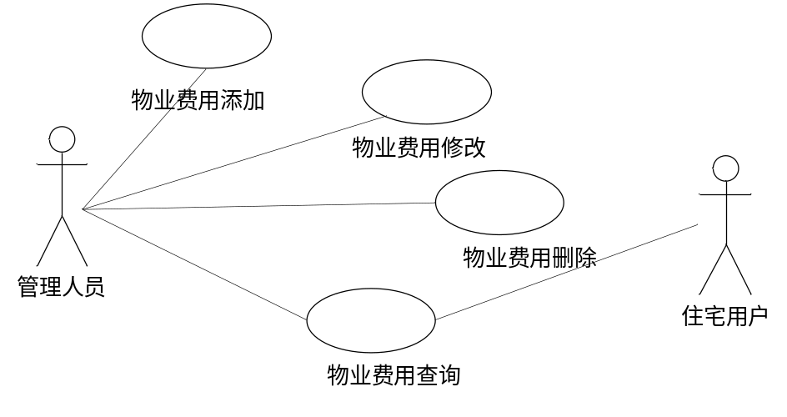

图 2-7 物业费用信息管理用例图

7．住户（既小区房屋业主）信息管理模块。把小区内的所有现住的人员的信息就行管理，这个是对小区管理员进行的住户信息的增、删、查、改。如图2-8所示。
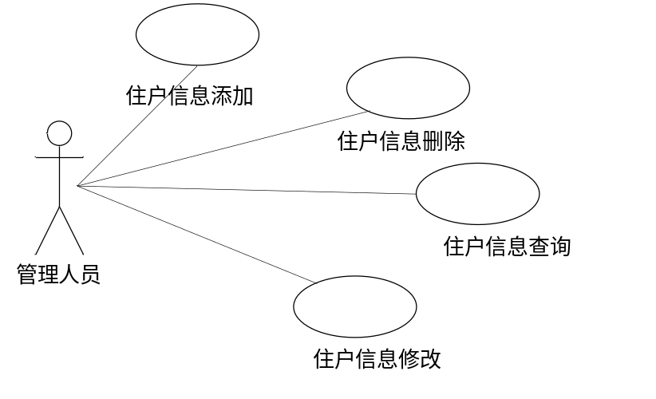

图2-8住户信息管理用例图

2.3功能分析
我将这个系统后台总共由七个主要模块组成。比如第一个是管理员账号管理模块包括添加、修改、删除账号；新闻信息管理模块包括添加、修改、删除新闻信息；设备管理在生活中产生的信息模块信息的增加等一些其他的操作例如修改和删除；居住的小区人员对房屋信息管理管理员对这一模块进行的简单操作来管理房屋信息，故障报修是小区管理中最为普遍的也是比较重要的模块其中就有添加、修改、删除信息；产生的费用管理是管理员进行的操作管理的模块、住户信息管理^{[9]}，通过以上的分析，可以画出它们的UML包图。

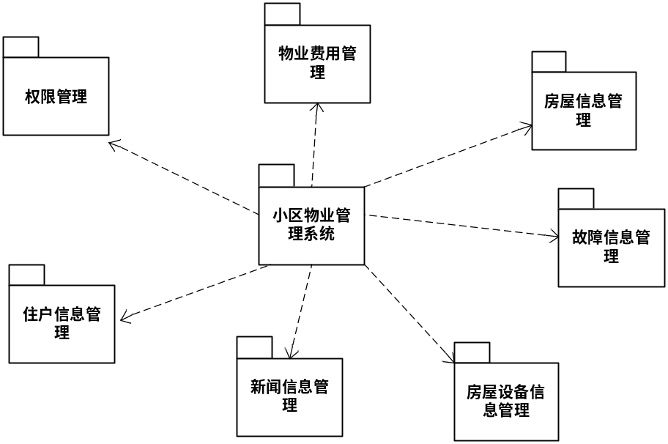

图2-9 系统功能包图

2.4业务流程分析
通过上面的需求分析，这物业管理系统我可以分成七个大的功能模块。为了论文的简洁我就挑选了几个自己认为比较重要的功能模块，先大家主要分析。分别是权限管理、物业费用管理、故障信息管理、新闻信息管理、住户信息管理^{[10]}。下面我将对着五个模块的流程进行有效客观的分析来画出活动图。
（1）权限设置是对用户有效的管理主要的部分，系统管理员可以在这里为用户设定不同的权限，使得他们所用到系统的功能不同。
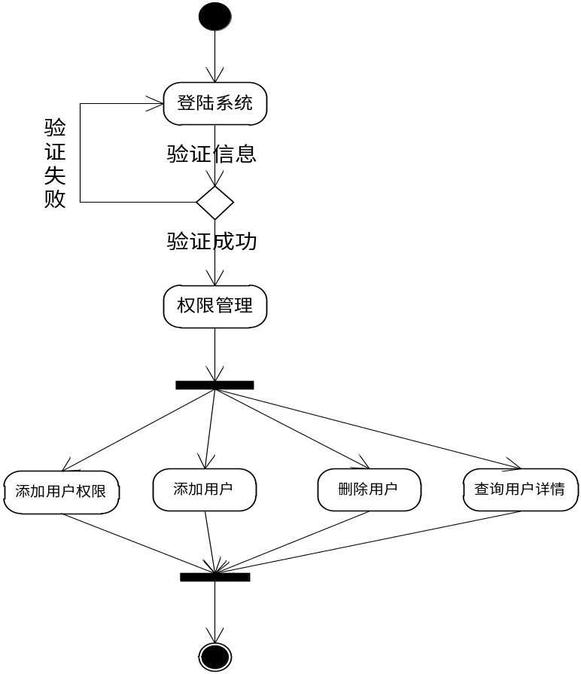

图2-10权限设置活动图
（2）小区住宅用户是住户管理中比较重要的管理模块，方便了管理人员的管理和及时的一些房屋的使用人员的信息。可以更好的查询的住户的具体情况等。
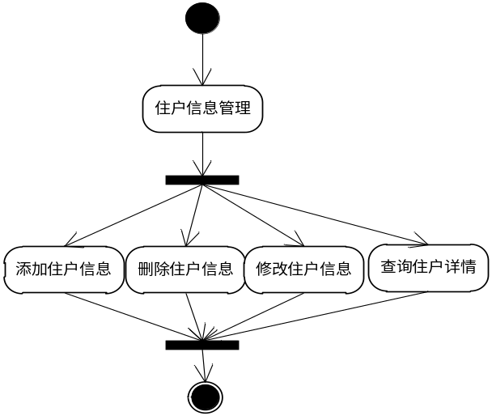
图2-11 住户信息管理活动图
（3）物业费用信息管理模块是对小区住宅用户的当月的在小区产生的费用，做出详细的统计并记录写来发放到用户的费用记录里面，住宅用户可以通过登录系统查询自己当月产生费用的记录清单。
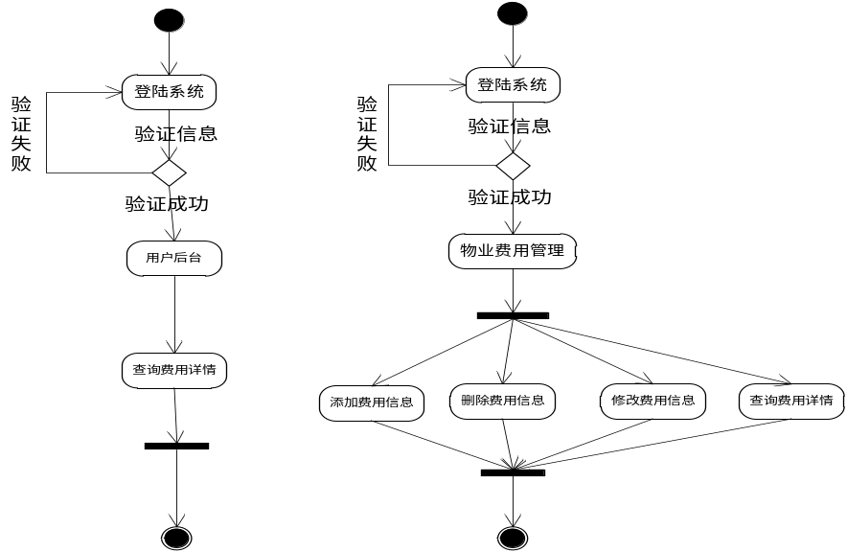
(a)住户查询费用活动图 (b)管理员进行费用管理活动图

图2-12物业费用信息管理活动图
（4）新闻信息管理模块是对小区内的发生的一些事情和小区最新的规则制度等。新闻这一模块的运用大大的提高了住户花最少的时间得到多的关于小区的最新的信息。
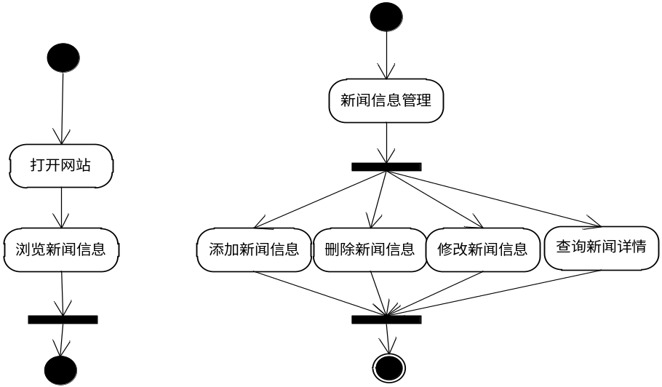
(a)用户浏览新闻活动图 (b)管理与进行新闻信息管理活动图

图2-13 新闻信息管理活动图
（5）故障信息管理是对在小区住宅的用户在日常生活中非人为所损坏的设备进行免费维修的处理机制，当然只要是设备的损坏都可以在通过系统的故障报修功能进行报修。

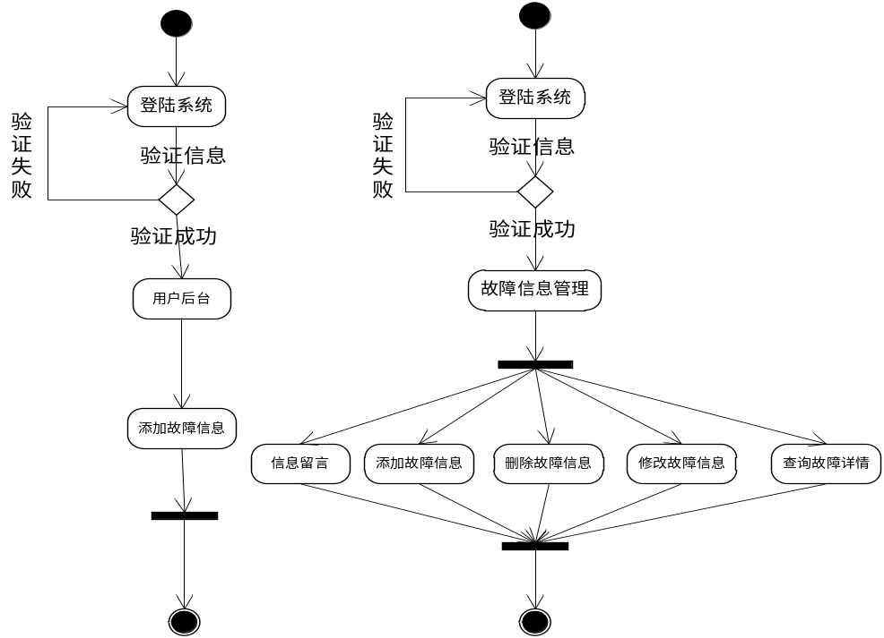

(a)用户故障报修活动图 (b)管理员进行故障信息管理活动图

图2-14 故障信息管理活动图

3 系统设计

3.1 系统功能设计

小区物业管理系统分为前台设计和后台设计两个部分。
1．前台设计
根据系统功能的要求，前台网页模块分为用户登入、小区介绍、小区户型查询、后台管理、新闻信息显示，浏览、查询新闻信息、故障报修等。功能模块间的关系如图3-1所示。

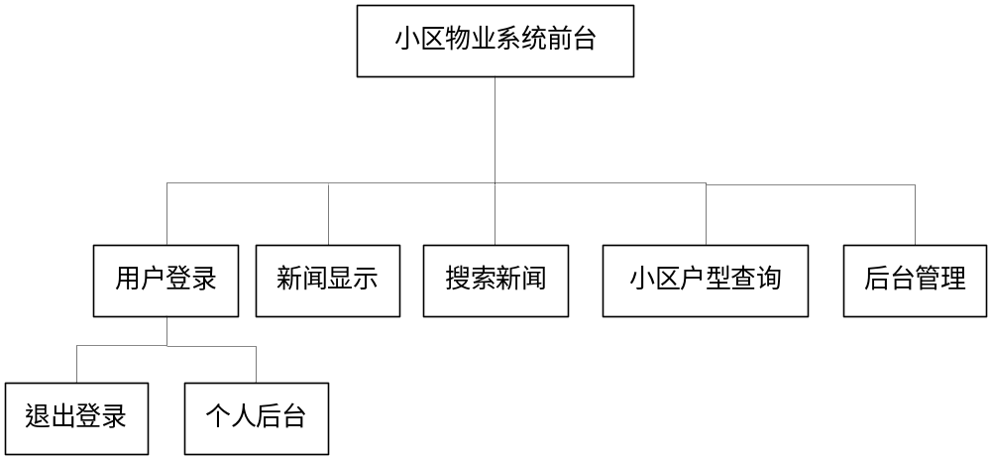

图3-1 前台功能结构图

2.后台设计
根据系统功能的要求，小区物业系统后台设计分为七个主要模块。即管理员账号管理模块包括添加、修改、删除账号；新闻信息管理模块包括添加、修改、删除新闻信息进行的是将小区内的所有的发生的及时信息以新闻的形式给用户浏览阅读；设备管理在生活中产生的信息模块信息的增加等一些其他的操作例如修改和删除；居住的小区人员对房屋信息管理管理员对这一模块进行的简单操作来管理房屋信息^{[11]}，故障报修是小区管理中最为普遍的也是比较重要的模块其中就有添加、修改、删除信息；费用管理是将小区内所有用户在当月产生的费用进行有效的统计，然后在通过管理员进行添加、修改、删除信息将这些费用通知到住户、住户信息管理将小区内的所住用户的信息进行统一的管理，大大的减少了管理者工作难度。功能模块间的关系如图3-2所示。

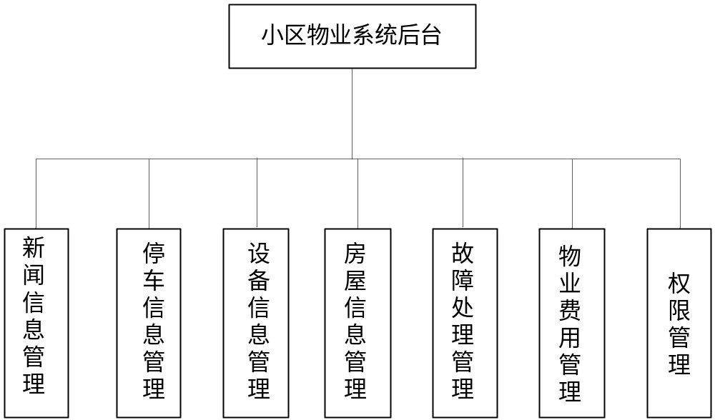

图3-2 后台功能结构图

3.2 系统功能模块详细设计

3.2.1 前台界面设计

前台网页模块分为用户登入、小区介绍、小区户型查询、后台管理、新闻信息显示，浏览、查询新闻信息、故障报修等功能。前台的具体设计。
小区物业管理系统的前台展示模块：提供了小区房子的户型各类信息，房屋的图片、最新的房源信息^{[12]}。及小区的新闻信息，最新的动态，友情链接。各个分类的详细信息介绍如下：
1．小区户型信息：有小区的各种详细信息及最新的房源信息。
2．图片展播新闻：提供最新的小区图片新闻，展示最新的5条新闻图片。
3．新闻信息：小区各种及时信息。
4．友情链接：是用户快捷的链接到其他网站。
5．小区户型图片展示：向用户展示小区户型图片。
用户登入模块：只有用户才能进行登入。只有进行用户登入后故障报修管理模块才能进行报修管理。
后台管理：只有管理员和超级管理员才能进行登入。以下只给出用户登入系统的序列图如图3-3 所示。
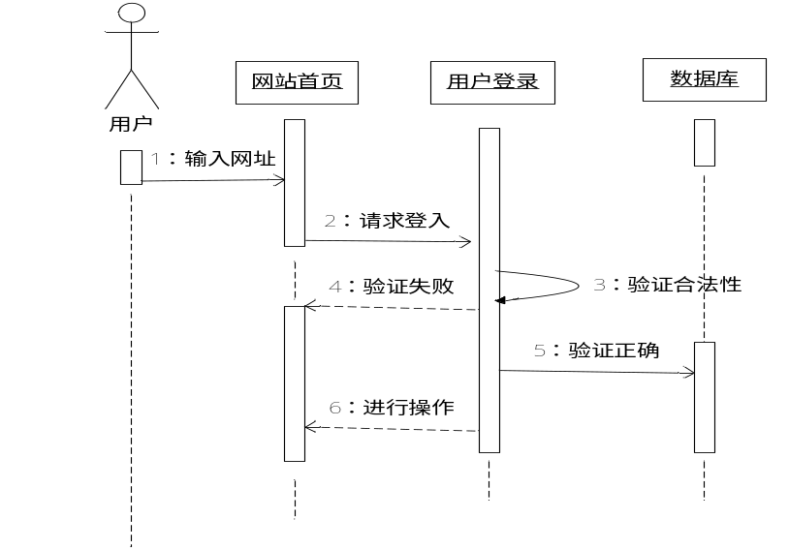
图3-3 用户登入系统的序列图

管理员登入后台系统的序列图，如图3-4所示。
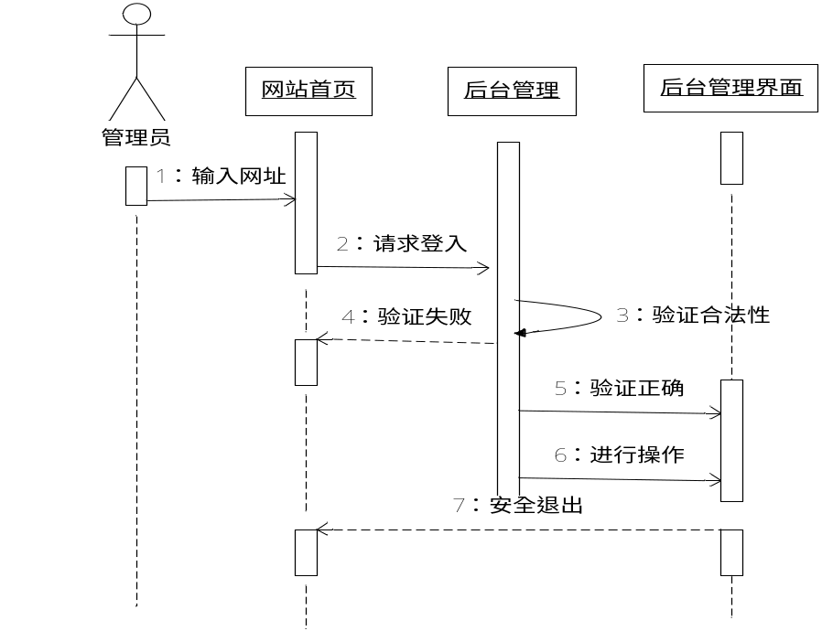

图 3-4 管理员登入后台系统的序列图

3.2.2 网站后台设计

论文前面已经进行介绍了，这个后台管理系统的各个模块大体上功能都已经全部知道。通过需求和业务分析可以知道具有代表管理模块的功能，可以将其分为七个模块。下面通过序列图来展示它们的功能。
（1）房屋信息管理模块
主要是为用户提供房屋的最新消息，方便了需要住户的人员选择房子。也有利于小区房子的出售或出租，最重要的物业管理者可以在这里对本小区内的最新房源信息的进行更替。如图3-5所示。

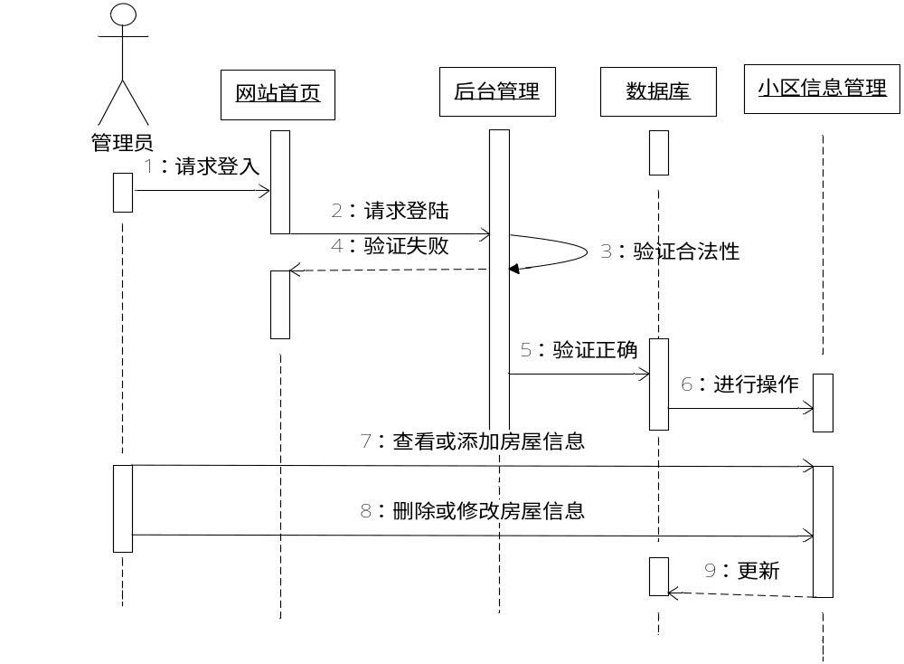
图 3-5 房屋信息管理序列图

（2）住户信息管理模块
这里主要是对住在本小区的用户进行的统一管理，存储了很多信息。可以简单有效的对用户做出管理和一些操作功能，对用户的一些信息可以得到管理，例如有些时候有重要的事通知用户我们可以通过这个模块查询到相应的住户，这样可以减少了很多不必要的麻烦和时间。大大的提高了效率。给出其序列图如图3-6所示。
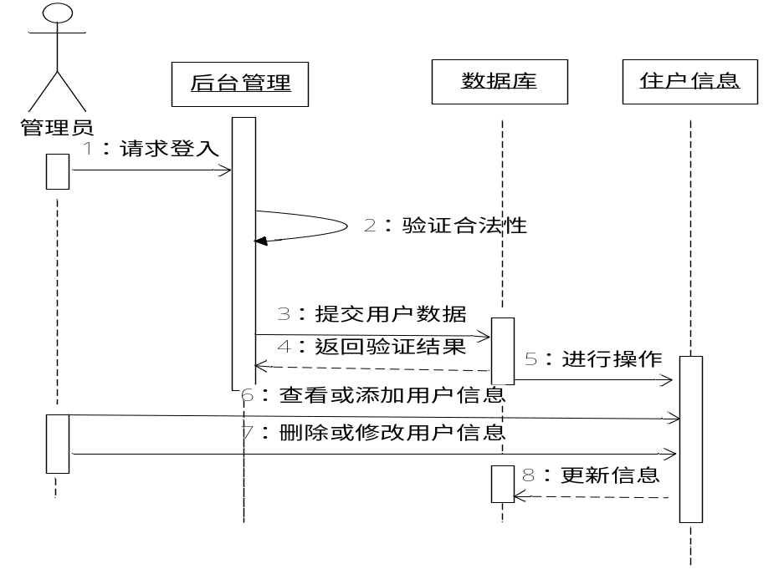
图3-6 住户信息序列图
（3）停车信息管理模块
该模块主要是将小区一些停车信息进行简单的添加修改、查询、删除和修改。管理员登录系统后所进行的操作序列图。如图3-7所示。
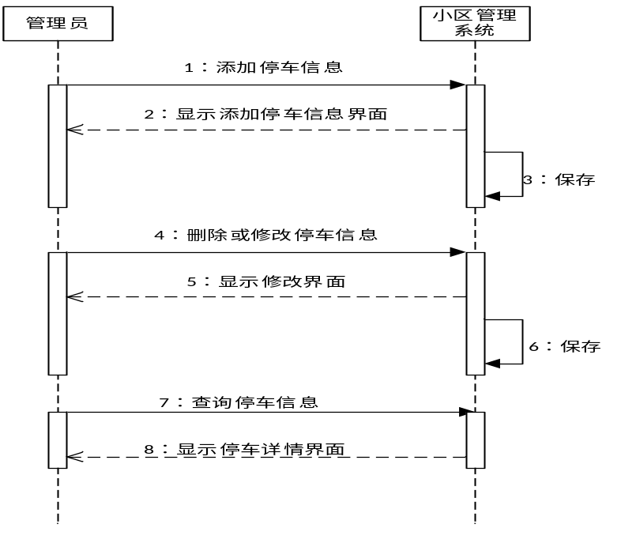
图3-7停车信息序列图
（4）故障管理模块
该功能模块是管理物业上主要的部分，在生活过程中设备在由于某种原因的损坏，我们就要对着种情况加以考虑。
对于这个故障管理。是对小区里一些在生活中设备由于某些原因产生的故障需要进行修理的信息进行添加、查询、删除和修改。
用户设备的维修是一项复杂的管理模式。就是对坏了的设备进行修理。可以对所做的信息的添加、修改、删除、查询，这个功能模块管理涉及到一些住户对管理中的建议，以及在报修过程中用户的消息等一些列的问题，
它们的序列图如图3-8所示。

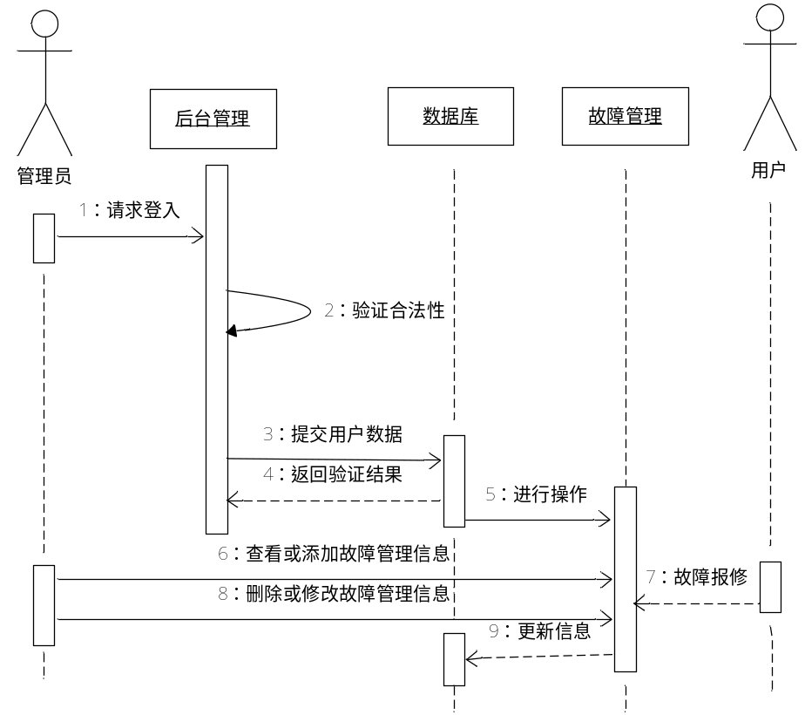

图 3-8 故障管理序列图

（5）费用管理模块
该模块是住户进入房子居住后。所产生的一些费用好及时反馈给用户，让小区住宅用户登入网站时可以查看自己本月所有消费的费用记录。同时避免过去由于一些人为的原因所导致的费用清单没有发放到每个住宅用户的手里，让物业费用的收取更加简洁。费用管理给出序列图如图3-9所示。

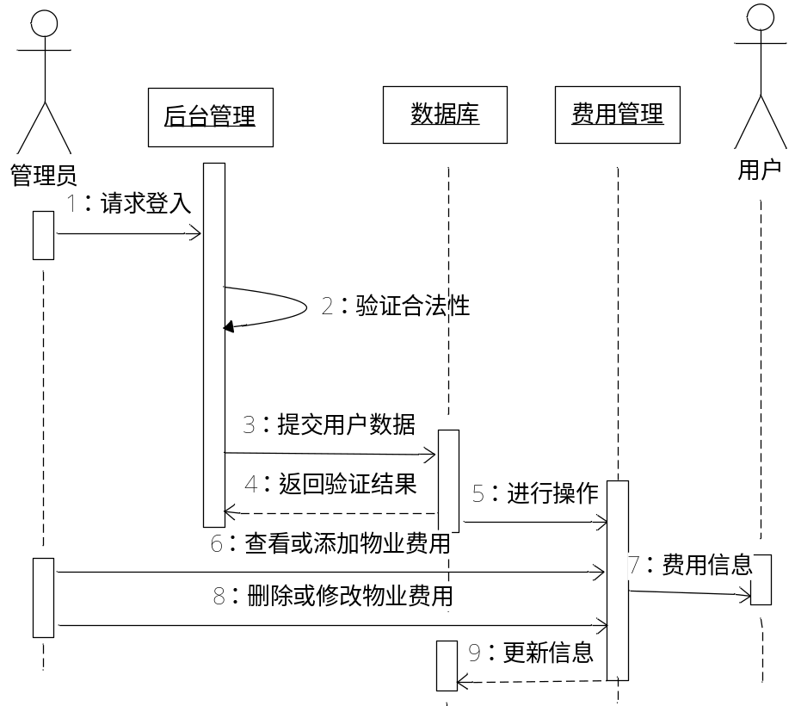
图 3-9 费用管理序列图
（6）权限设置模块
为了让用户的功能得到有效的管理。根据不同的的功能来确定他们的权限。权限设置序列图如图3-10所示。
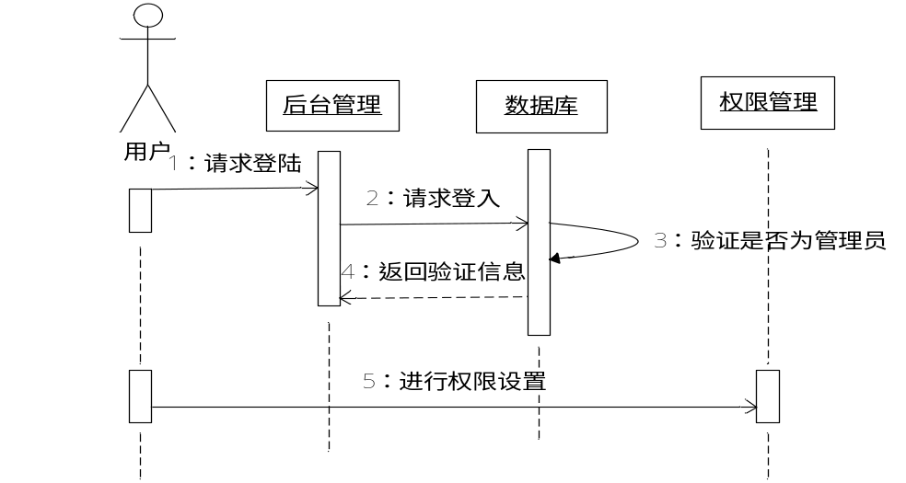
图 3-10 权限设置序列图
（7）新闻信息管理模块
管理员登录系统后对小区内的新闻信息进行简单的添加、查询、删除和修改。其序列图如图3-11所示。

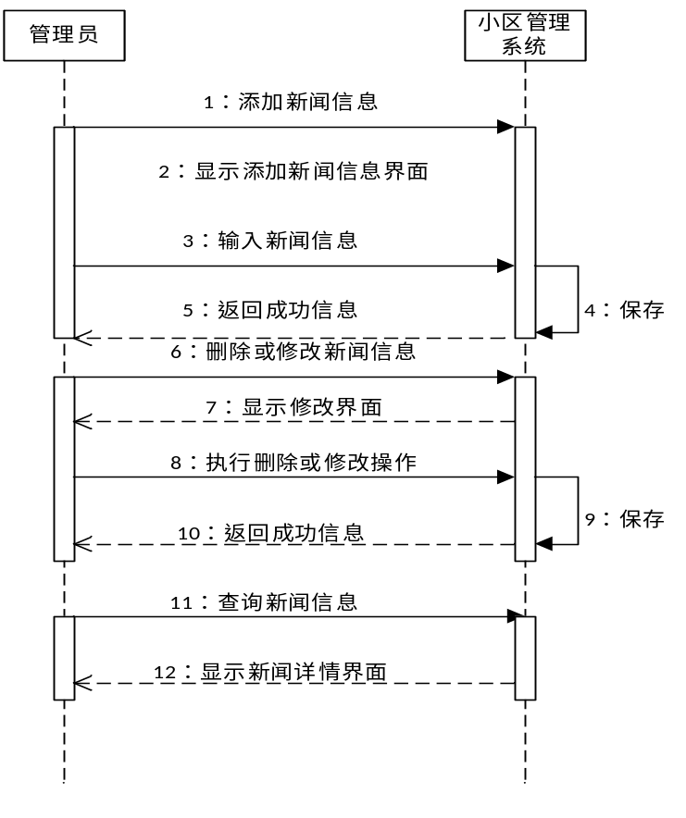
图3-11 新闻信息管理序列图

3.3 数据库设计

大体上来说如果是比较小的系统对于数据库的设计，都用的是这一简单好用的MYSQL，因为这个我是用的比较多，重要的是MYSQL的特性^{[13]}。在我们日常的维护中更加的方便，这个数据库的设计是对我们所学的知识一次综合的考验，不仅仅要将他们各个之间的联系考虑进去，还要担心由于数据的太多没有处理好造成的麻烦。这样操作和维护起来就比较简单和方便，设计一个比较好的的数据库非常重要，在设计的时候要非常的慎重。最好是把重要的字段考虑全，不要轻易的认为数据库的设计简单^{[14]}。
以上面的所写的内容，小区物业管理一共得出7个实体，分别为新闻信息、停车信息、住户信息、费用管理、房屋信息、设备信息、管理员信息。

3.3.1实体属性图
（1）管理员信息中的实体属性可以的得到以下的几个属性账号、密码、编号、权限、创建时间。信息实体属性图如图3-12所示。

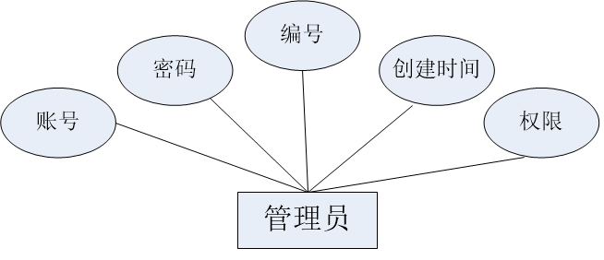

图 3-12管理员实体图

（2）新闻信息实体包含新闻标题、新闻类别、新闻内容、新闻图片、浏览次数、添加人等六个实体属性。新闻信息实体图。如图3-13所示。

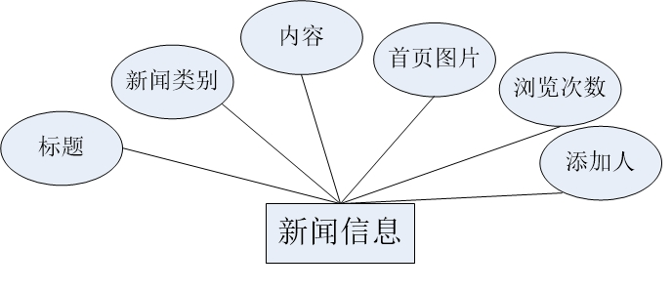
图3-13 新闻管理实体图
（3）住户信息管理模块实体包含住户账号、住户登入系统密码、住户姓名、房屋地址、性别、email、身份证等实体属性。信息管理实体图如图3-14所示。

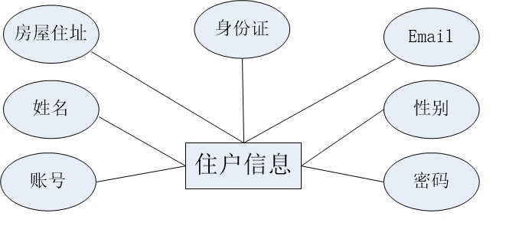
图3-14 住户信息管理实体图
（4）停车信息管理模块实体包含停车地址、车主、停车时间、车俩型号、编号（停车的车库的编号）、备注（注明一些特殊的信息）等六个实体属性。停车信息实体图如图3-15所示。
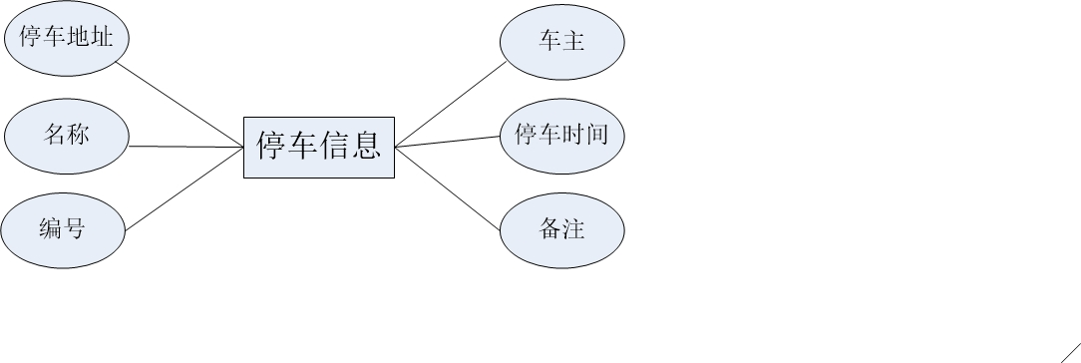
图3-15 停车信息管理实体图
（5）房屋信息管理模块实体包含房屋信息、户型（房屋的格局）、面积、房屋地址、房子照片、备注等六个实体属性。房屋信息管理实体图如图3-16所示。
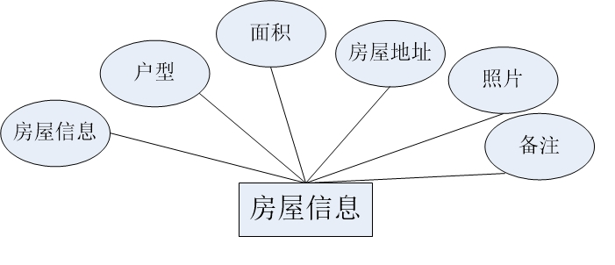
图 3-16 房屋信息管理实体图
（6）物业费用信息管理模块实体包含房屋信息、物业费、用户账号、费用时间、总费用、水表度数、电费、审核、添加时间、备注等十个实体属性。物业费用信息管理实体图如图3-17所示。

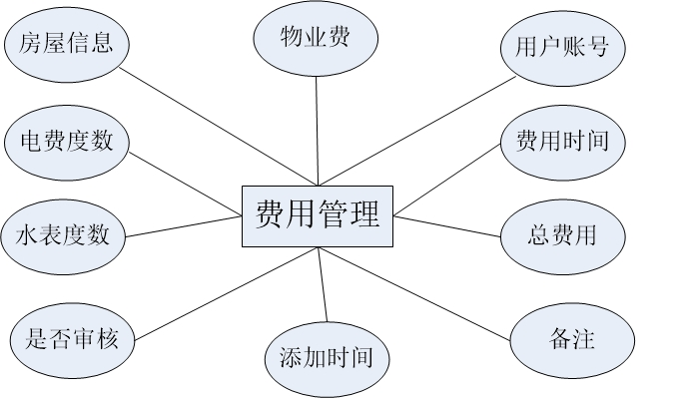
图 3-17 费用信息管理实体图
（7）设备信息管理模块实体包含设备编号、设备名称、设备价格、设备购买时间、使用地点、备注等六个属性。信息管理实体图如图3-18所示。

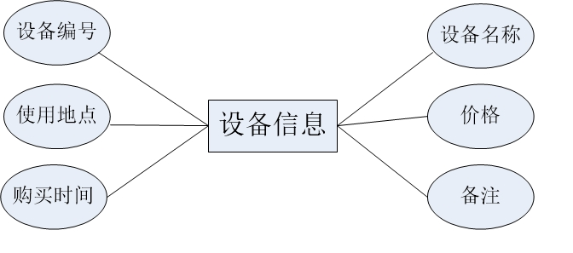
图3-18设备信息管理实体图

3.3.2实体-关系图
根据上面的实体属性图及它们的描述可以画出E-R图，管理员可以对整个系统模块进行操作。对用户的权限进行设置。住宅用户只能对自己的个人信息，物业费用进行的查询可以减少时间、生活中出现的故障好通过报修来反馈、房屋住宅的最新的相关消息为了有需求的人们提供的查询^{[15]}。用户的信息的创建是由管理员操作的以及新闻信息、停车信息、住户信息、费用管理、房屋信息、设备信息等。E-R图如图3-19所示。
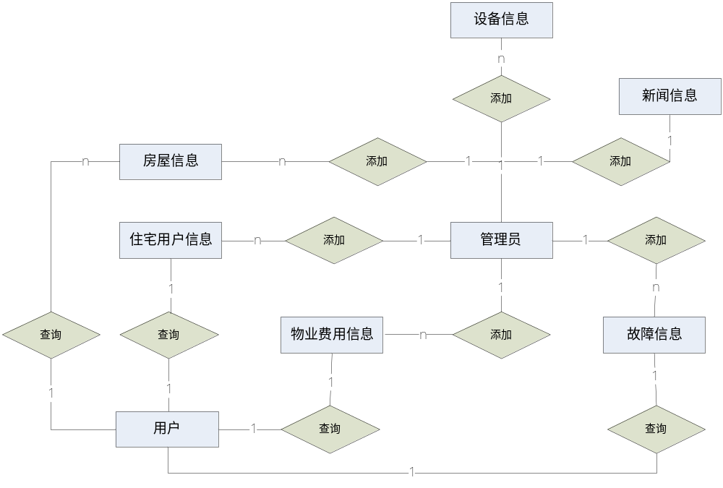

图3-19 管理员E-R图

3.3.3数据库表设计

根据以上的这些需求和设计，设计出来的数据库表虽然有点的小，但是好在系统功能较为完善^{[16]}。存储的数据的随着时间的推移一定会越来越多，就此可以确定他们关系，就是这样简单有效的分析可以得出数据库有7张表。所有表和说明如表3.1所示。

表3.1数据库表及说明
编号 | 表名 | 说明
1 | admin | 管理员表
2 | p_car | 停车信息表
3 | house | 房屋信息表
4 | news | 新闻表
5 | cost | 费用表
6 | h_hold | 住户表
7 | fix | 设备表

根据系统实体关系模式的设计结果，下面依次给出管理员表（admin）、停车信息表（p_car）、房屋信息表（house）、新闻表（news）、费用表（cost）、住户表（h_hold）、设备表（fix）的实现，如表3.2-3.8所示。
管理员表：该表保存了所有管理员用户的信息，通admin.qx这个字段来设置权限。
表3.2 管理员表
字段名称 | 数据类型 | 是否为空 | 备注 | 描述
id | Int（5） | Not null | 主键 | 编号
username | Varchar（20） | null |  | 管理员账号
pwd | Varchar（20） | null |  | 管理员密码
qx | Varchar（20） | null |  | 权限
addtime | datetime | null |  | 创建时间

停车信息表：该表保存了所有用户的停车的信息，通car.number这个字段来查询停车信息。
表3.3 停车信息表
字段名称 | 数据类型 | 是否为空 | 备注 | 描述
id | Int(10) | Not null | 主键 | 车俩id
number | Int(15) | null |  | 编号
dizi | Varchar(20) | null |  | 停车地址
mc | Varchar(20) | null |  | 车俩型号
time | datetime | null |  | 停车时间
own | Varchar(20) | null |  | 车主
beizhu | Varchar(20) | null |  | 备注

房屋信息表：该表保存了小区所有非使用的房屋信息，通过house.img这个字段来保存图片，网页前台读取出来。
表3.4 房屋信息表
字段名称 | 数据类型 | 是否为空 | 备注 | 描述
id | Int(10) | Not null | 主键 | 房屋id
message | Varchar(20) | null |  | 房屋信息
dz | Varchar(20) | null |  | 房屋地址
img | Varchar(50) | null |  | 房屋图片
hx | Varchar(20) | null |  | 户型
mj | Varchar(20) | null |  | 面积
beizhu | Varchar(20) | null |  | 备注

新闻表：该表保存了小区所有新闻信息，通过news.dj这个字段来保存新闻浏览次数。
表3.5 新闻信息表
字段名称 | 数据类型 | 是否为空 | 备注 | 描述
id | Int(10) | Not null | 主键 | 新闻id
biaoti | Varchar(50) | null |  | 新闻标题
leibei | Varchar(50) | null |  | 新闻类别
content | Varchar(80) | null |  | 新闻内容
add | Varchar(50) | null |  | 添加人
time | datetime | null |  | 发布时间
img_url | Varchar(50) | null |  | 新闻图片
dj | Int(20) | null |  | 浏览次数

物业费用表：该表保存了小区所有住宅用户当月的费用信息，通过usernum这个字段来反馈给用户费用信息。
表3.6 物业费用表
字段名称 | 数据类型 | 是否为空 | 备注 | 描述
id | Int(10) | Not null | 主键 | 费用id
usernum | Int(20) | null |  | 用户账号
wuye | float(10) | null |  | 物业费
water | float(10) | null |  | 水表度数
dianfei | float(10) | null |  | 电费
all | float(10) | null |  | 总费用
endtime | datetime | null |  | 费用截止时间
sh | bool | null |  | 审核
addtime | datetime | null |  | 添加时间

住户信息表：该表保存了小区所有住宅用户个人信息，通过usernum这个字段来得到一些信息。
表3.7 住宅用户信息表
字段名称 | 数据类型 | 是否为空 | 备注 | 描述
id | Int(10) | Not null | 主键 | 住户id
usernum | Var char(20) | null |  | 用户账号
userpwd | Var char(20) | null |  | 用户密码
name | Var char(20) | null |  | 姓名
number | Int(20) | null |  | 身份证号码
sex | Var char(10) | null |  | 性别
address | Var char(50) | null |  | 房屋住址
email | Var char(20) | null |  | 邮箱

设备信息表：该表保存了小区所有设备信息，来保存一些设备的使用情况及损坏问题。
表3.8 设备信息表
字段名称 | 数据类型 | 是否为空 | 备注 | 描述
id | Int(10) | Not null | 主键 | 设备id
bianhao | Int(20) | null |  | 设备编号
name | Var char(20) | null |  | 设备名称
didian | Var char(20) | null |  | 使用地点
price | Float（10） | null |  | 价格
time | datetime | null |  | 购买时间
beizhu | Var char(50) | null |  | 备注

4 系统实现

4.1 开发环境及工具

4.1.1 开发环境
本系统在 Windows 7 下开发，安装phpstudy环境，进行开发。

4.1.2 开发工具
Zend编程工具、MYSQL、Apache服务器。

4.2 网站前台界面实现

前台界面的展现是由多个小的页面组成的。大概就分成这几个页面例如：新闻显示页面，小区的公告，房屋的图片信息。还有一些其他的页面这里就不一一介绍了。

4.2.1 小区网站界面首页

小区物业管理系统中涉及的功能页面比较多，以及新闻信息的查看和故障修理的添加，浏览功能，在这里主要是对小区物业系统首页的相关功能及测试运行。包括导航栏、搜索框图片区和内容区及链接区。在导航栏下方新闻公告、用户登入和新闻搜索框。可以分为最为总要的几个模块，通过图片新闻的跳转可以到对应的新闻详情页面；主页面可以显示最新的五条新闻标题还有最新的图片，以及房屋信息的图片和对应的图片。左下角的友情链接是一个重要的部分，减少了用户很多时间。主页面还有很多的功能界面在这里就不一一多说了，基本上都可以从这个图中看到这些信息和小区物业管理系统的实现的功能。都会在这上面体现出来。
主要功能的前台展示页面，如图4-1所示。

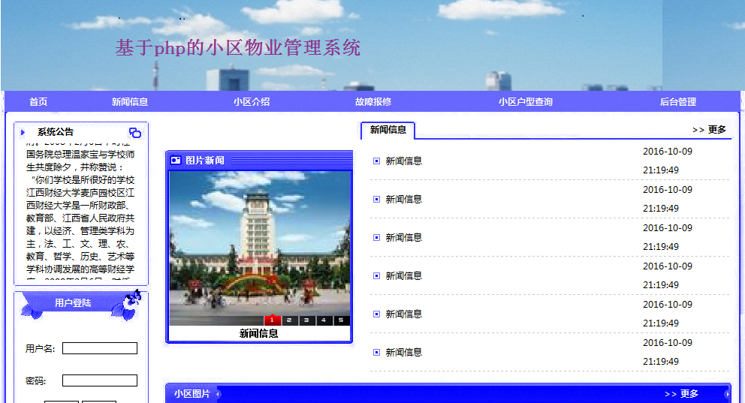

图4-1 网站前台界面

4.2.2 故障处理页面

故障处理页面主要显示用户报修故障的原因及物业管理员的处理情况、处理时间、图片和用户可以进行故障处理，而且在前台没有进行用户登入的人员不能浏览、报修故障处理页面。故障处理页面，如图4-2、4-3所示。

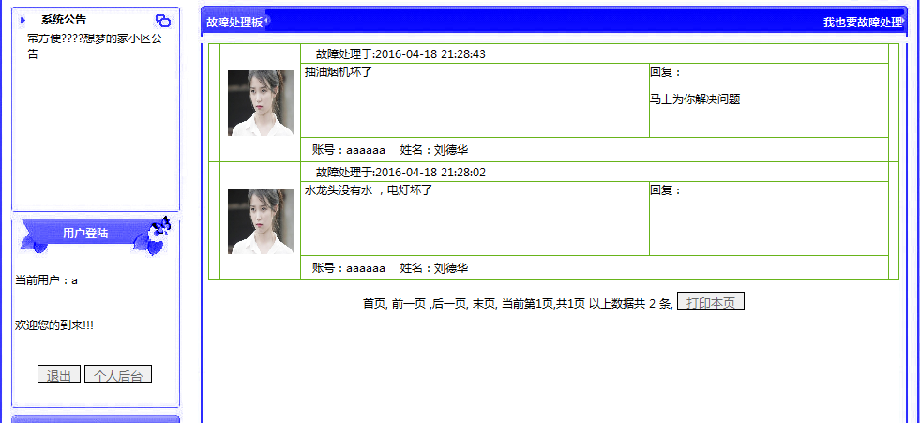

图 4-2 故障处理页面
点击图4-2右上角的我也要故障处理跳到图4-3页面。
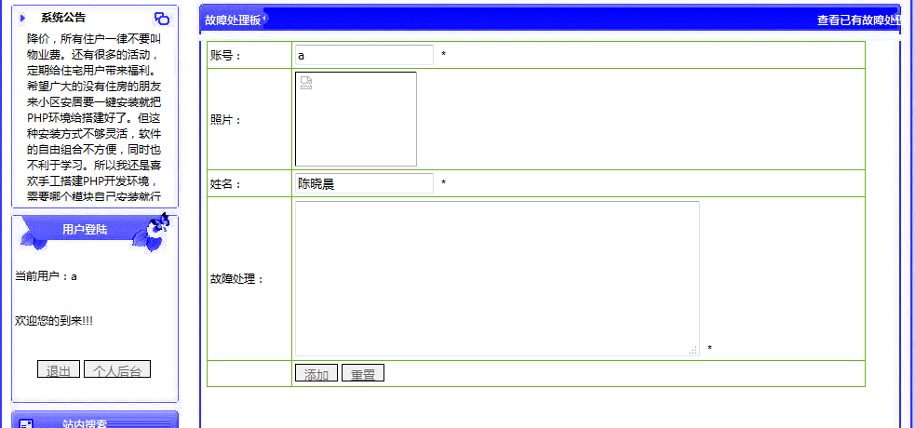

图4-3 故障处理页面

4.2.3 新闻内容页面
这个新闻的内容管理者添加的一些小区内的重要信息都会在这里显示出来，简单的可以一目了然知道新闻大概的内容和时间如图4-4、4-5所示。

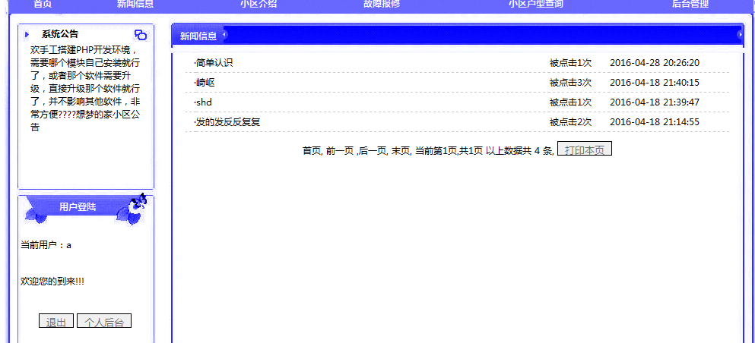

图4-4 新闻内容页面
图4-4显示的标题、新闻浏览次数及新闻发布时间。这样可以帮助用户节省时间，如果需要阅读详细新闻内容可以通过一个JS的触发机制就可以跳转到新闻详细内容，如图4-5所示。
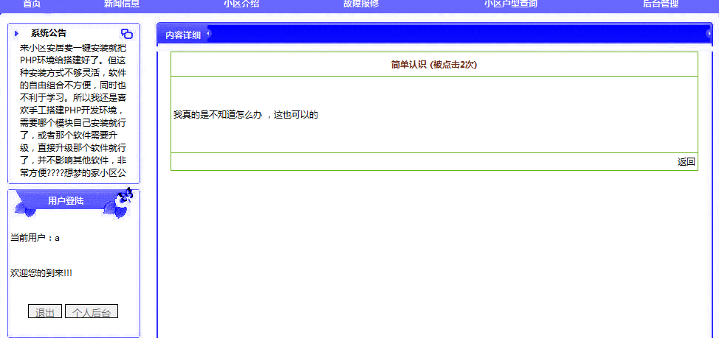

图4-5 新闻内容页面

4.2.4 搜索新闻
从上面我们可以知道在前台进行新闻搜索，通过一个简单模糊查询来实现这个功能，如果搜索的内容存在的就跳到对应的页面、没有搜到的时候就跳出一个提示信息。如图4-6所示。

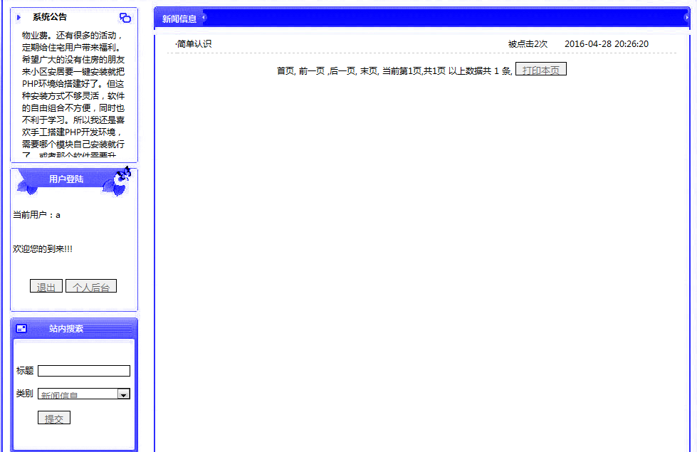

图4-6 搜索新闻

4.3 网站后台管理模块的实现

小区物业就是通过这几个模块进行实现的。用户注册时通过管理员添加的及非住宅用户没有登入系统的账号。

4.3.1 用户后台

账号权限的不同进入的后台不同，用户登入后台享有的权限模块有个人账号管理、用户的物业费用记录、房屋的设备信息及房屋信息，重点介绍账号管理、用户的物业费用记录的后台实现。只要管理员添加了用户当月的费用清单，用户的后台显示出当月的费用记录，如图4-7、4-8所示。

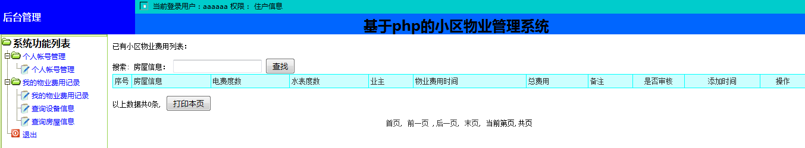

图4-7 用户后台费用记录

个人账号管理，用户进入后台可以修改自己的信息。
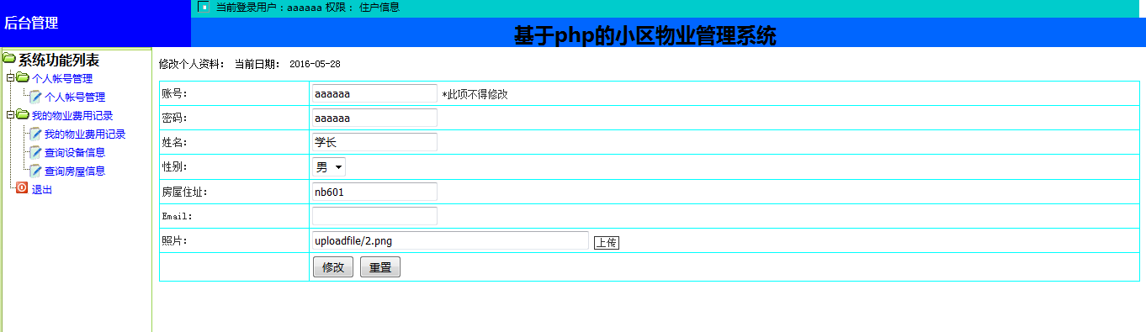

图4-8 用户个人账号管理

4.3.2 管理员后台

管理员进入的后台，主要进行一些小区物业管理中的添加、删除、查询、修改等操作，小区住宅用户的故障报修情况的解决。
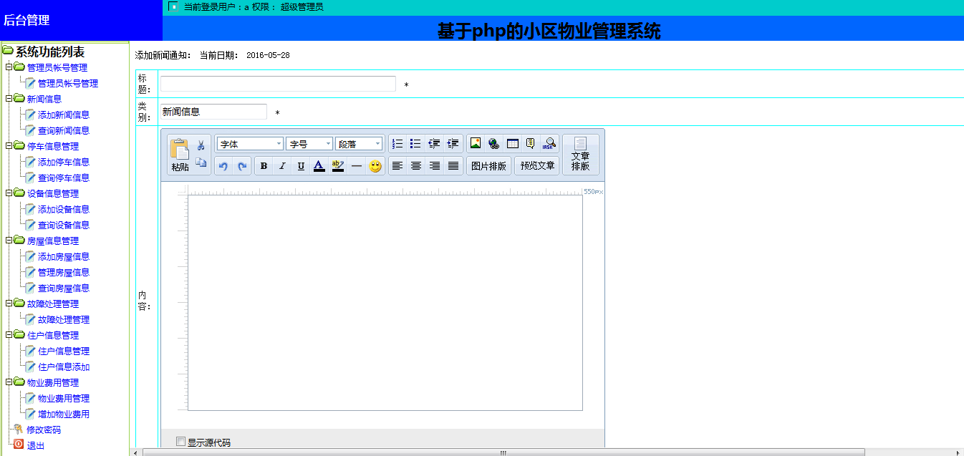
图4-9 管理员添加新闻信息

4.3.3 故障处理模块的实现

其他的功能管理模块的是实现大同小异，故障处理模块管理员可已查看小区所有住宅用户的故障报修的时间及保修的信息，可以回复一些问题如非设备原因导致的问题。

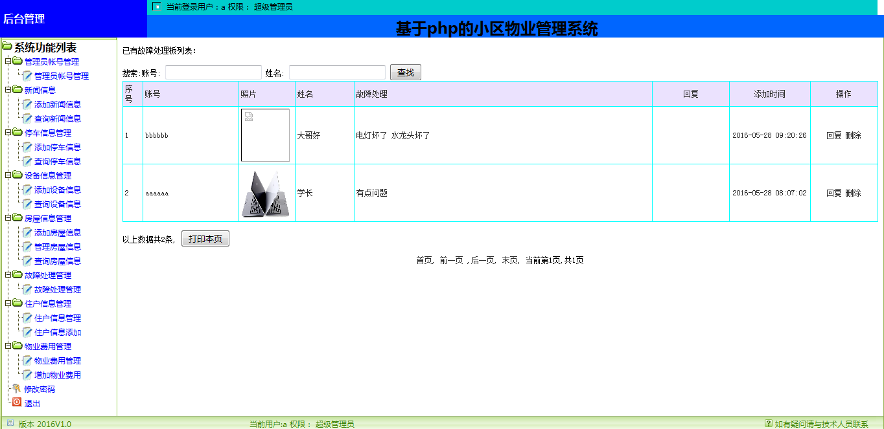
图4-10 故障处理页面

4.3.4 物业费用模块的实现

管理员添加了小区所有住宅用户的费用记录以后生成很多条记录，显示在一个界面管理员可以通过查找房屋信息和业主（用户账号）得到相应的费用记录清单。

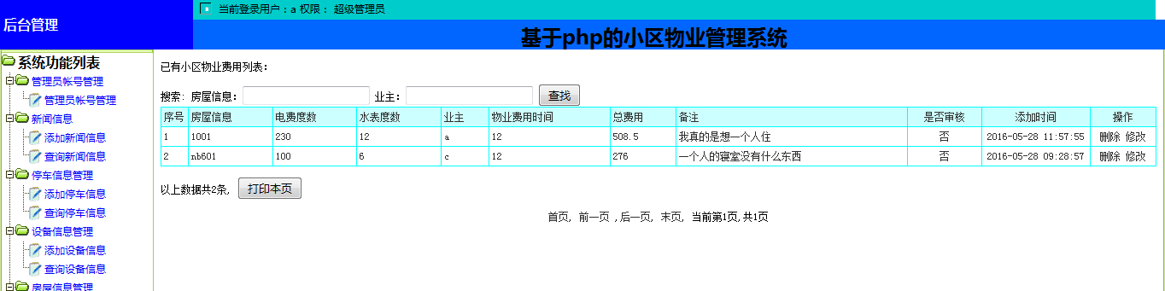
图4-11 物业费用显示界面

5 总结与展望

5.1总结

此次的毕业设计自己收获良多，从系统的建立和分析一步步走来。实现了这个系统的所有功能，这个小区管理系统使用PHP语言来编写程序。这一物业管理系统把现有的管理系统的优点得以保存，并发展了自己的特点，实现了较为完整的系统功能，其中管理系统功能包括新闻信息、停车信息、住户信息、费用管理、房屋信息、设备信息、管理员信息等。为了圆满的完成物业管理系统，查找了许多资料。我首先搜集了大量物业管理技术的资料，各式各样的资料让自己一下没有了方向。盲目了许久也耽误了一些时间，这期间导师和同学的帮助。重新找到了方向，设计此次的系统有很多面向对象的方面。我所学到的技术知识上，对于这次的毕业设计我有很大的感触。小区物业管理系统的设计和实现倾注我很大的心血，认认真真的学习系统知识、提高自己的编程水平。查询相关PHP网站来学习提升自己对PHP的开发模式的认识，然而在这次的学习中深深感觉到自己对PHP没有想象中那么了解，不得不翻阅关于PHP的技术资料来充实自己的知识。使得自己能更好的掌握这些在完成这系统中的技术。学习到自己没有学到的技术。这次毕设也是我在大学四年所学到的知识综合性的运用，认清自己的不足之处。随着系统不断的完善改进，自己也得到专业上的提升，这使自己对未来充满了信心。

5.2展望

这次的毕业设计，发现了自己很多的不足。也对这个系统的认知有了自己一定的认知和知道怎样去做的更好。我觉得以后还可以完善小区物业管理系统，在此次的设计中还存在许多的小毛病。希望自己以后可以实现还没完善的功能，其中的设计数据库表相对简单了些，自己总是认为数据表太多会造成数据冗余，对于此方面就可以知道自己的水平还有待提高，出于个人的原因就选择这一个系统作为毕业设计。我想让自己在实习的这一过程中，努力提升技能知识，将这管理系统变的更加的完善。也使得自己对自己的大学四年有个交代。

参考文献

[1]洪文霞、卢培猛，2009：《智能管理系统在住宅小区的应用》，《住宅科技》， 第2期：p12～14。
[2]王志儒，1998：《住宅小区物业管理》，中国建筑工业出版社。
[3]文林峰，2002：《物业管理发展方向的探寻》，《中外房地产导报》，第5期：p5～8。
[4]莫继红，1997：《计算机在生活小区物业管理中的应用》，《电脑与信息技术》，第18期：p20～23。
[5]黄秋峰，2008：《现代物业》，人民邮电出版社。
[6]Virginia Gibson ，1994，《Strategic Property Management: How Can Local Authorities Develop a Property Strategy》，Property Management.
[7]李磊、王养廷 ，2010：《面向对象技术及UML教程》，人民邮电出版社出版。
[8]廖常，2003：《面向对象的设计原则》，第 5期:P13-P17。
[9]David Sklar and Adam Tracbtenberg , 2009,《 PHP CookBook PHP classic example》 , Harvard School Press.
[10]Doyle ，2010，《 Beginning PHP 5.3，PHP 5.3 introduction classics》， McGraw-Hill。
[11]Salai ，2010，《Professional PHP Design Patterns》.
[12]Jono Bancon, 2008，《Practical PHP and MySQL Building Eight》，Oxford Press.
[13]钱雪忠，2007：《数据库原理及应用》，北京邮电大学出版社 。
[14]Bain T,2003,《SQL server 2000 and Analysis Services》 China Electric Power Press。
[15]翟延富，2006：《数据库与网络技术》，清华大学出版社。
[16]王明哲，2008：《数据库系统安全框架》，《科技创新导报》，第5期：p22。

致 谢

在这快要毕业的时候，此次的毕业设计是我自己在大学四年中最为努力、端正了态度认认真真的把所学到的知识重新梳理了一遍，用这些知识来完成自己这次的毕业答辩。虽然这段时间里发现了很多的不足之处，但是还好有我这些亲爱的同学以及我的导师，因为他们的帮助，让我学习氛围得到良好的发展，积极向上、融洽的关系的到利用。在这里我要向所有曾经或者未来帮助我的人谢意，因为有你们的存在让我的生活更加精彩。
首先，感谢我的导师在细心指导下对我的论文才能够在怎么断的时间内完成。为我一一指导论文中存在的各种毛病。在此，我要向毛澄映导师表示最为真挚的感谢。这短短的时间里，导师不仅教会了我许多的未从课本学到的知识和一些人生道理，从他对待我论文的态度可以知道老师的认真和负责。在这大学的四年时光里，我觉得我自己生活过的很充实。
最后，我的那些同学我就不表达我的谢意，我们之间并不需要这些。我相处四年的室友是我这段时间的良好的助手。他们是在我实习的期间经常帮我完成、通知我学校毕业论文的最新消息，让我可以及时的调整。我从他们身上学到了无私奉献精神更加深了我们的友谊。

